**UT1: PRÁCTICA 0 Configurar IP Linux**

Ir haciendo capturas de pantalla de cada uno de los pasos realizados en la práctica. Incluir explicaciones de las mismas si fuese necesario.

Con la ayuda de la calculadora de IP configurar las IPs de las siguientes máquinas virtuales.

<https://aprendaredes.com/cgi-bin/ipcalc/ipcalc_cgi1>

1. **Máquina virtual de Ubuntu Server 22: (user y password: ubuntu)**

**CAMBIAR IDIOMA**

**sudo nano /etc/default/keyboard**

**XKBMODEL="pc105"**

**XKBLAYOUT="es"**

**XKBVARIANT=""**

**XKBOPTIONS=""**

**sudo setupcon**

Configurar la IP de esa M.V. en modo manual con estos datos:

### IP: Una IP libre de su juego de lPs (10.112.Y.X2, con Y = tu número de clase y X2 el nº asignado a la segunda máquina virtual)

* NM: 255.255.0.0
* GW: 10.112.0.1
* DNS: Cualquiera valido (8.8.8.8, 8.8.4.4, 80.58.0.33, 80.58.32.97, etc.)

1. Configurar archivo

**sudo nano /etc/netplan/01-netcfg.yaml**

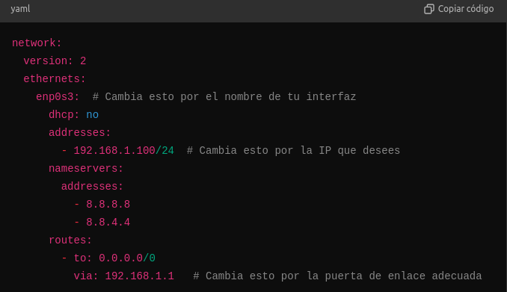

**sudo netplan apply**

1. Reiniciar interfaces del ordenador



1. Comprobar conectividad a la puerta de enlace
2. Conexión a internet (ping a Google por ejemplo)
3. Conexión a otra máquina

